Муниципальное бюджетное общеобразовательное учреждение
«Рабочеостровская средняя общеобразовательная школа»
Кемского муниципального района

Принят на заседании Утверждаю
Педагогического совета директор МБОУ Рабочеостровской СОШ Протокол № 6 от 11.03.2021г. _____________А.М. Смирнова

Приказ № 42/ОД от 01.04.2021 г.

ОТЧЁТ

о результатах самообследования качества деятельности организации, осуществляющей образовательную деятельность, и подготовки обучающихся

за 2020 год
(на 31декабря 2020 г.)

2020 год
Республика Карелия

Содержание аналитического отчета

№ п/п | Содержание
0. | Информация об организации на дату отчета
1. | Качество условий осуществления образовательной деятельности организации и подготовки обучающихся:
1.1. | Нормативное правовое обеспечение
1.2. | Кадровое обеспечение
1.3. | Материально-техническое обеспечение
1.4. | Условия для охраны и укрепления здоровья, организации питания участников образовательных отношений
1.5. | Условия для индивидуальной работы с обучающимися
1.6. | Учебно-методическое обеспечение.
1.7. | .Содержание подготовки обучающихся:
1.8. | Условия развития творческих способностей и интересов обучающихся.
1.9. | Выводы о качестве условий реализации образовательной деятельности.
1.10. | Точки роста по повышению качества условий реализации деятельности.
2. | Качество процессов осуществления образовательной деятельности организации и подготовки обучающихся:
2.1. | Система управления организацией:
2.1.1. | структура управления организацией
2.1.2. | функционирование и развитие внутренней системы оценки качества образования
2.2. | Развитие профессионального потенциала работников, оказывающих образовательные услуги
2.3. | Продуктивность процессов оказания образовательных услуг
2.4. | Выводы о качестве процессов осуществления образовательной деятельности и подготовки, обучающихся
2.5. | Точки роста по повышению качества процессов осуществления образовательной деятельности и подготовки обучающихся
3. | Качество результатов осуществления образовательной деятельности организации и подготовки обучающихся:
3.1. | Результаты ГИА
3.2. | Результаты ВПР(11 класс - весенний период 2020г.)
3.3. | Результаты ВПР (5-9 кл.- осенний период 2020г.)
4. | Общие итоги оценки качества образовательной деятельности организации и подготовки обучающихся по результатам самообследования
 | Приложения к отчету:
1. | Анализ показателей деятельности организации (форма Министерства образования и науки Российской Федерации, Приказ от 10 декабря 2013 г. N 1324).

- Информация об организации на «31» декабря 2020 года

Полное наименование организации | Муниципальное бюджетное общеобразовательное учреждение «Рабочеостровская средняя общеобразовательная школа» Кемского муниципального района
Краткое наименование организации | МБОУ Рабочеостровская СОШ
Учредитель | Администрация Кемского муниципального района
Год создания | 1973
Регистрация  (по Свидетельству о регистрации) | 1021000843335  Свидетельство серия 10 № 000281860 от 23.10.2002г.
Юридический адрес | 186601, Республика Карелия, Кемский район, поселок Рабочеостровск, улица Новая, дом 6
Фактический адрес | 186601, Республика Карелия, Кемский район, поселок Рабочеостровск, улица Новая, дом 6
Адрес электронной почты | rostrovsk@gmail.com
Адрес официального сайта | www.rostrovsk.ru
Адрес в www.bus.gov.ru
Миссия: | Предметом деятельности Учреждения является реализация конституционного права обучающихся на образование в полном объеме и государственных гарантий на получение качественного образования.
Цель: | Основной целью деятельности Учреждения является образовательная деятельность по образовательным программам начального общего, основного общего, среднего общего образования.
Задачи: | - Создать условия для обеспечения базового образования, соответствующего государственному стандарту  - Поддерживать условия, способствующие укреплению здоровья школьников  - Обеспечить эффективное сочетание урочных и внеурочных форм организации образовательного процесса, взаимодействие всех его участников  - Создать условия для успешной адаптации вновь прибывших учащихся из детского дома
Перечень основных программ: | Основная общеобразовательная программа начального общего образования |  |  | Основная общеобразовательная программа основного общего образования |  | Основная общеобразовательная программа среднего общего образования
Перечень адаптированных программ: | Адаптированная образовательная программа начального общего образования для обучающихся с ОВЗ |  |  | Адаптированная образовательная программа основного общего образования для обучающихся с ОВЗ |  | Адаптированная образовательная программа основного общего образования для обучающихся с ОВЗ, получающих образование на дому, в том числе детей-инвалидов
Перечень дополнительных программ: | Естественнонаучной; физкультурно-спортивная; техническая; туристско-краеведческая; социально-педагогическая
Количество обучающихся на отчетный период – 290 чел., в том числе
 |  | НОО | ООО |  | СОО |  | итого
здоровые |  | 97 | 118 |  | 25 |  | 240  24  6
с ОВЗ в обычных классах |  | 7 | 16 |  | 1 |  | 240  24  6
С ОВЗ индивидуально |  | 6 | 0 |  | 0 |  | 240  24  6
 |  | 110 | 134 |  | 26 |  | 270
- Анализ результатов самообследования

Самообследование МБОУ Рабочеостровской СОШ проводилось в соответствии с Федеральным законом от 29 декабря 2012 г. № 273-ФЗ "Об образовании в Российской Федерации", Приказом Министерства образования и науки Российской Федерации от 14 июня 2013 г. N 462 «Об утверждении порядка проведения самообследования образовательной организации», приказом Министерства образования и науки Российской Федерации «Методические рекомендации по проведению независимой оценки качества образовательной деятельности организаций, осуществляющих образовательную деятельность» от 01 апреля 2015 апреля и локальными актами Учреждения.
Цель проведения самообследования – обеспечение доступности и открытости информации о деятельности организации, подготовка отчета о результатах самообследования, определение точек роста по повышению качества образовательной деятельности и подготовки обучающихся.
1. Качество условий осуществления деятельности организации:

1.1. Нормативное правовое обеспечение.

Деятельность МБОУ Рабочеостровской СОШ, осуществляется на основе Закона Российской Федерации «Об образовании», Закона Республики Карелия «Об образовании», действующим законодательством Республики Карелия, нормативными правовыми актами органов управления образования Кемского муниципального района и локальными актами Учреждения.
Нормативная правовая база Учреждения является основой для осуществления качественной образовательной деятельности и подготовки обучающихся, обеспечивает существенную часть их условий и строится на принципах: открытости, доступности, своевременности, продуктивности.
Нормативная база Учреждения включает в себя: Устав, Учредительные документы, регистрационные документы, локальные нормативные акты
Локальные акты размещены на сайте школы, что обеспечивает открытость и доступность информации для участников образовательных отношений.
Анализ нормативной правовой базы за отчётный период показал, что в организации проводится системная и последовательная работа по её совершенствованию и обеспечению качества. В 2020 году при плановой проверке учреждения Рособрнадзором, были внесены изменения в некоторые локальные акты, некоторые локальные акты отменены. В связи с пандемией, разработаны новые (Положение «О дистанционном обучении»).
Вместе с тем, потенциал нормативной правовой базы будет наращиваться по мере необходимости.
Таким образом, организация обеспечивает открытость и доступность информации для участников отношений, предусмотренную статьёй 29 Закон 273-ФЗ "Об образовании в Российской Федерации".
1.2. Кадровое обеспечение
Для качественного оказания образовательных услуг важен уровень развития кадрового потенциала организации. При проведении самообследования качества условий учитывались образовательный и профессиональный потенциал работников.
С этой целью в рамках внутренней оценки качества анализировались и обобщались:
- возрастные особенности коллектива,
- стаж работы в организации,
- повышение квалификации и профессиональная переподготовка.

На 31 декабря 2020 года численность работающих педагогических работников организации составила 34 чел. (из них 2 человека в отпуске по уходу за ребенком,2 заместителя директора) в том числе:
учитель-логопед – 1; педагог-психолог – 1; социальный педагог – 1, старший вожатый – 1, педагог дополнительного образования – 1.

Качественный состав педагогических кадров

Стаж.  Количество педагогов. | Возраст.  Количество педагогов. | Доля работников, прошедших аттестацию на соответствием занимаемой должности | Доля работников, имеющих высшее образование от общего количества работников | Доля работников, повысивших квалификацию за последние 3 года от общего количества работников/в 2020г | Доя сотрудников, имеющих профессиональные категории  высшая,первая  педагогических работников /получивших категорию высшую и первую в 2020г | Доя сотрудников, имеющих научную степень от общего числа руководящих и педагогических работников
до 3лет-2  3-5 лет-1  5-10лет-5  10-15лет-6  15-20 лет-2  более лет 20-18 | моложе 25 лет-2  25-29 лет-3  30-34 лет-7  35-39лет-2  40-44лет-6  45-49лет-6  50-54лет-2  55-59лет-3  60-64 лет-2  65 и более-1 | 32% | 88% | 100%  2018г-23 чел-68%  2019г-27 чел-71%  2020г-27 чел-  79% | 42% / 3% | 3%

Анализ профессионального уровня работников организации, обеспечивающих осуществление образовательной деятельности и подготовки обучающихся, показывает, что в организации соблюдается баланс в привлечении к деятельности молодых и опытных сотрудников. Образовательный уровень работников соответствует занимаемым ими должностям и выполняемым функциям.
Имеют награды:
«Почетный работник общего образования»-3 чел, медаль «Профессионал Росии»-1 чел., Почетная грамота Министерства образования Российской Федерации -2 чел., Почетная грамота Министерства образования Республики Карелия-8 чел.,3 чел. – победители ПНПО «Образование» разных лет.
Повышение квалификации за предшествующие 3 года прошли 100% работников, что подтверждает высокий уровень качества по данному показателю. Организация целенаправленно и системно развивает кадровый потенциал работников.
- Уровень педагогических работников, обеспечивающих реализацию образовательных программ, соответствует профессиональным требованиям в данной деятельности.
- Осуществление профессиональной деятельности обеспечено постоянным повышением квалификации работников организации.
Точки роста организации по повышению качества кадрового обеспечения:
- Необходимо продолжить систематическое повышение квалификации и профессиональной подготовки работников организации, что обеспечит эффективную и качественную реализацию ими образовательной деятельности и подготовки обучающихся. Проводить систематическую работу с молодыми педагогами, мотивировать их на повышение категории.
- Привлекать молодых педагогов для работы в школу, в т.ч. отслеживая наших выпускников, обучающихся в педагогических вузах, просчитывая наперед, с целью предотвращения в будущем вакансий.
- Кадровые проблемы: необходим учитель математики. Вакансия математики закрыта своими силами (уроки математики в 5-6 классе вели учителя начальных классов, в 7 классе учитель физики).

1.3. Материально-техническое обеспечение
Материально-техническая база Учреждения соответствует нормативам. Вместе с тем, оборудование устаревает, необходима его своевременная замена, а в условиях подушевого финансирования сельской школы, средств недостаточно.
В школьную локальную сеть объединены компьютеры и ноутбуки -95 шт. (в т.ч для детей-инвалидов - 5шт.), подключенных к высокоскоростному (бесплатному) интернету со скоростью 10 Мбит(провайдер Ростелеком),13 интерактивными досками, 28 проекторами, 9 принтерами, 9 МФУ. Количество обучающихся на 1 компьютер – 4.
Информационно-библиотечный цент предоставляет возможности обучающимся пользоваться Интернетом. В Учреждении функционирует школьный сайт. Ведется электронный журнал.
Несмотря на дефицит финансирования, материально–техническая база Учреждения укрепляется.
За 2020 год приобретено оборудования на сумму 1707697 руб.:
учебников, классных журналов на 219662 рублей, ноутбуков – 18 шт. (714837 руб.), МФУ – 2 (53870 руб.), монитор – 1 (12800 руб.), системный блок – 5 (114000 руб.), ИАД – 2 (114497 руб.), системный блок – 5 (114000 руб.), документ-камера – 1 (19581 руб.), проектор - 6 (286196 руб.), хим.наборы – 6 (52702 руб.), ученическая мебель (столы – 27 шт., стулья – 28 шт-91434 руб.), шкаф – 4 шт. (21944 руб.), шкаф-стеллаж – 2 шт. (6172 руб.)
Большое внимание администрацией школы уделяется созданию комфортных условий для пребывания детей в школе и обучения, а именно, обеспечить безаварийную работу всех технологических и коммунальных систем, кабинеты - необходимым оборудованием, по подготовке объекта к эксплуатации в 2020 году. Утеплен фасад школы керамогранитом, в школе стало тепло.
Пришкольная территория соответствует современным требованиям, облагорожена, комфортна. Имеется спортивная зона, зона отдыха, садовый участок, исследовательская зона. На территории школы установлена современная теплица с электрообогревом, позволяющая проводить учебно-исследовательскую деятельность. С ранней весны до поздней осени.

1.4. Условия для охраны и укрепления здоровья, организации питания участников образовательных отношений
Условия для охраны и укрепления здоровья, организация питания участников образовательного процесса соответствует требованиям Роспотребнадзора.
Медицинский кабинет пролицензирован. Имеется договор на медицинское обслуживание обучающихся с ГБУЗ Кемской ЦРБ, организована работа по прохождению углубленного медицинского осмотра обучающихся согласно графику.
Питание школьников организовано школьной столовой. Число посадочных мест в столовой – 120. Готовятся завтраки, обеды. Все обучающиеся 1-4 классов, дети из семей, находящихся в сложных жизненных ситуациях, и дети-инвалиды получают бесплатное питание. Охват горячим питанием – 100% обучающихся. В 2020г в целях предотвращения распространения короновирусной инфекции, прием пищи обучающихся осуществлялся в соответствии с графиком.
Приобретено 17 рециркуляторов (в т.ч.1 за счет средств родителей (каб.№10).
Для укрепления здоровья обучающихся организованы бесплатные спортивные секции по футболу, волейболу, баскетболу, лыжной подготовке, спортивному фехтованию. Спортивный зал загружен на 100%.
В настоящее время создана безопасная среда пребывания в Учреждении. Территория школы по периметру ограждена. Имеется наружное видеонаблюдение с выводом на монитор. Силами работников школы организован пропускной режим. Установлена тревожно-вызывная кнопка, пожарная сигнализация с голосовым оповещателем, имеются необходимые средства пожаротушения. Установлен телефон с определителем номера. Разработаны паспорта: «Антитеррористической безопасности», «Дорожной безопасности», «Комплексной безопасности». Действует программа энергосбережения.
В школе разработан план мероприятий и практических занятий по действию в чрезвычайных ситуациях. Систематически проводятся тренировки по эвакуации.
Учителя физической культуры в своей деятельности используют современные физкультурно-спортивные технологии, которые способствуют оздоровлению обучающихся. Реализация действующей программы «Здоровье», направленной на создание условий для сохранения здоровья обучающихся, воспитания культуры здоровья, потребности в здоровом образе, осуществляется через спортивные праздники, соревнования различного уровня, совместные мероприятия с организациями здравоохранения, организацию работы спортивных секций. Заслуживает опыт учителя физической культуры Светловой А.Л, которая активно пропагандирует среди обучающихся возможность сдать нормативы ГТО. В 2020г. 30 обучающихся получат знак за сдачу нормативов ГТО.
На базе школа по договору с ДЮСШ создана команда по футболу для девушек. Обучающиеся стабильно показывают высокие результаты в спортивных соревнованиях.

Группы здоровья учащихся

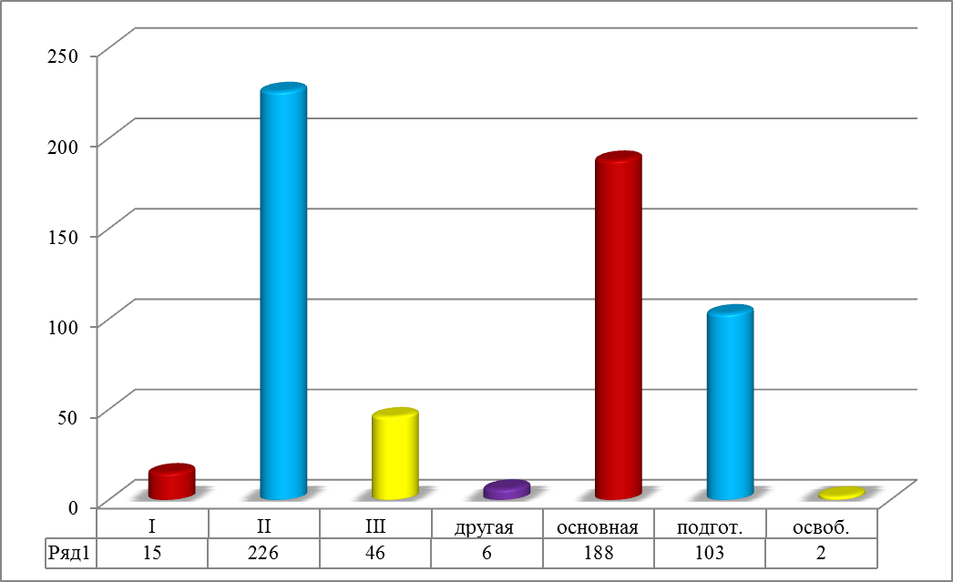

Вывод: на протяжении нескольких лет уменьшается число учащихся с первой группой здоровья; увеличивается число учащихся с основной и подготовительной группами здоровья.
Точки роста:
- Формирование осознанного отношения школьников к своему физическому и психическому здоровью; устойчивой потребности в здоровом образе жизни.
- Формирование важнейших социальных навыков, способствующих успешной социальной адаптации, а также профилактика вредных привычек.
3. Организация системы спортивно-оздоровительной работы

1.5. Условия для индивидуальной работы с обучающимися.
В школе ведется социальный паспорт.
Вызывают тревогу дети и семьи, находящиеся в трудной жизненной ситуации, семьи социального сопровождения. С данными семьями и учащимися в течение года велась профилактическая работа. Неоднократно направлены материалы в комиссию по делам несовершеннолетних. Один обучающийся в 2020 году отчислен из 8 класса по достижении возраста 18 лет на основании личного заявления.
Социальный статус родителей Учреждения представлен всеми слоями общества, неоднороден. Большая часть - рабочие, в последние годы, потерявшие работу вследствие закрытия предприятия (Лесопильный завод). Данный факт приводит к напряжению в семьях, психологическим травмам обучающихся.

Семьи и учащиеся социального сопровождения
Количество семей социального сопровождения уменьшается, но находящихся в трудно жизненной ситуации увеличивается. Все семьи данной категории находятся под постоянным вниманием школы. По сравнению с 2019 годом снизилось число обучающихся, состоящих на учете в КДН с 5 до 1 человека.
В 2020 году обучалось 27учеников с ОВЗ, имеющих заключение ПМПК (из них 5 дети-инвалиды). Много внимания уделялось социально-педагогическому сопровождению учащихся. Ни все дети, тем, которым это необходимо прошли ПМПК. Прежде всего, это связано с квотой, которую выделяют на школу.
В школе работает служба психолого-социально-педагогического сопровождения по основным видам деятельности: диагностическая ,коррекционно-развивающая, развивающая. консультативно-просветительская, организационно-методическая, аналитическая, профилактическая. Специалисты школы работают в ТПМПК(3 человека – логопед, дефектолог, психолог).
Обучающиеся ОВЗ, в основном, интегрированы в общеобразовательные классы (полностью или частично), что позволяет не только экономить денежные средства, но и социализировать обучающихся. 5 человек по медицинским показаниям обучались индивидуально. Большое внимание уделяется социализации данных обучающихся. В штате сотрудников имеются социальный педагог, учитель логопед-дефектолог, педагог-психолог.
Использование современных образовательных технологий, реализация индивидуальных образовательных программ для отдельных категорий обучающихся, позволяют снизить учебную нагрузку, что способствует сохранению психического и физического здоровья
Работа с одаренными детьми организуется в соответствии с Программой «Одаренные дети».
Разработан «Паспорт доступности объекта социальной инфраструктуры».
Школа принимала участие в социально–психологическом тестировании (обучающиеся 7-11 классов). На педагогическом совете детально проанализированы результаты психологического тестирования, разработан план мероприятий, направленный на профилактику табакокурения, алкоголизма, наркомании и токсикомании среди несовершеннолетних, попавших в группу «риска».

Семьи и учащиеся социального сопровождения

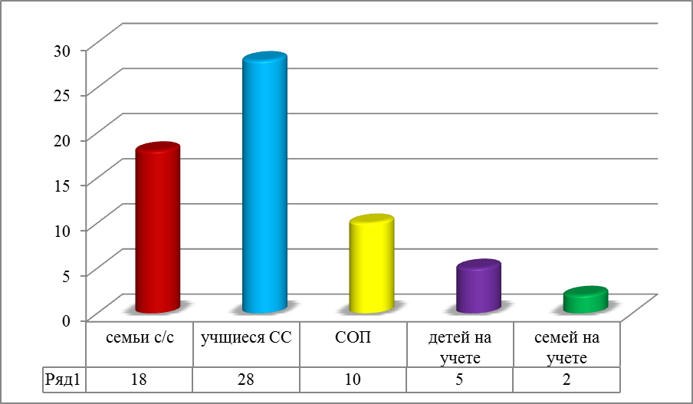
Наблюдается положительная динамика: к концу учебного года уменьшилось число учащихся, состоящих на учете в ИПДН и КДН; число семей социального сопровождения, семей, находящихся в трудной жизненной ситуации, семей, состоящих на учете.

1.6.Учебно-методическое обеспечение.
Обучающимся предоставлена современная библиотека. Общий фонд литературы ежегодно обновляется и пополняется. Учебно – методические комплекты подобраны в соответствии с Федеральным перечнем учебников. Все обучающиеся обеспечены бесплатными учебниками (100%). За 2020 год приобретено учебников, тетрадей на печатной основе на сумму 176025,50 руб. (489 экз. учебников, 270 экз. тетрадей на печатной основе).

1.7. Содержание подготовки обучающихся:
- учебная деятельность организована в соответствии с учетом потребностей, интересов и возможностей каждого участника отношений и коллектива;
- дополнительная образовательная /внеурочная деятельность с учетом потребностей, интересов и возможностей каждого участника отношений и коллектива;
- система воспитания и социализации с учетом потребностей, интересов и возможностей каждого участника отношений и коллектива;
- система коррекционной деятельности с учетом потребностей, интересов и возможностей каждого участника отношений и коллектива;
В 2020 году на сайте учреждения был создан отдельный раздел «Дистанционное обучение», посвященный работе школы в новых особых условиях.

Численность обучающихся

год | Начальное общее образование | Основное общее образование | Среднее общее образование | Всего | Средняя наполняемость классов
2017 | 104 | 143 | 34 | 281(17к/к) | 16,5
2018 | 104 | 142 | 42 | 288(15к/к) | 19,2
2019 | 110 | 143 | 37 | 290(15К/К) | 19,3
2020 | 110 | 134 | 26 | 270(15 к/к) | 18
Вывод: за отчетный период: Контингент уменьшается. Количество классов-комплектов не изменилось в сравнении с предыдущим годом, средняя наполняемость классов уменьшилась, но для сельской школы это хороший показатель.
Количественный состав обучающихся, в основном, стабилен.
Школа – единственное образовательное Учреждение по месту жительства, поэтому существует привязанность ученика к конкретной школе, отсутствует возможность выбора другого образовательного учреждения, что обуславливает ситуацию зависимого уровня развития.
В школе обучаются и здоровые дети, нормально развитые, и дети с ОВЗ. Учителю приходится иметь дело с разноуровневым составом обучающихся, поэтому индивидуально-дифференцированный подход – одно из условий работы в таких классах. Индивидуальная траектория формируется на основе потребностей и возможностей ребенка. Учитываются запросы обучения всех категорий обучающихся.
Районный город Кемь находится в 10 км. от поселка. Только небольшая часть родителей могут позволить себе дать детям дополнительное образование (музыкальное, художественное). Это условие ставит обучающихся в позицию зависимого социокультурного развития. А так же необходимостью выполнения школой многочисленных социально-педагогических функций (оздоровление среды обитания ребенка, преодоление отчужденности детей и родителей, защита и охрана прав детей, социально-психологическая помощь детям с дезадаптированным поведением, с ослабленным здоровьем, поддержка детских и молодежных объединений, необходимостью интеграции с учреждениями социальной сферы (сельским домом культуры), находить возможности предоставлению широкого спектра услуг дополнительного образования в школе, который расширяется. С 2019 году появились кружки «Шахматы», которые ведут два педагога-Виролайнен А.Ю в начальной школе, Капустин А.С. в 7-11 классах. Количество детей, которые проявляют интерес к этому кружку растет. Учителя находят такие формы обучения, которые способствуют поддержанию устойчивого интереса, например, соревнования среди учащихся разного возраста. И уже наметились лидеры.
Педагогический коллектив развивает инициативу и самостоятельность учащихся в урочных и во внеурочных видах деятельности.
Внеурочная деятельность, являющаяся составной частью учебно-воспитательного процесса школы, которая при интеграции с дополнительным образованием помогает решать задачи учебной и внеучебной деятельности в комплексе, способствует развитию у детей мотивации к познанию и творчеству, личностному росту, лучшей адаптации к жизни в обществе, приобщает к здоровому образу жизни. Хочется отметить развитие такого направления в школе. В планах расширить спектр услуг, открыть театральную студию.

1.8. Условия развития творческих способностей и интересов обучающихся.
Педагогический коллектив школы стремится создать благоприятные условия для всестороннего развития личности каждого ребенка, отводя определенную воспитательную роль учебно-познавательной деятельности.
Реализация программ внеурочной деятельности в период временных ограничений, связанных с эпидемиологической ситуацией 2020 года, проводилась с использованием дистанционных образовательных технологий. Все курсы внеурочной деятельности весной 2020г реализовывались в дистанционном формате. Были внесены изменения в рабочие программы курсов и скорректировано КТП. Составлено расписание занятий в режиме онлайн на каждый учебный день в соответствии с образовательной программой и планом внеурочной деятельности по каждому курсу с дифференциацией по классам. Осенью 2020г в первой четверти 2020/21 учебного года занятия по внеурочной деятельности проводились в традиционном очном формате. Со 2 четверти – в смешанном формате с учетом эпидемиологической обстановки. Такой формат проведения занятий не повлиял на качество организации внеурочной деятельности. Благодаря внесению необходимых изменений, учебный план по внеурочной деятельности выполнен в полном объёме.

На базе школы работает программа «Одаренные дети». В олимпиадах, конкурсах, соревнованиях, конференциях и т.п., мероприятиях различного уровня приняли 100% обучающихся школы. Призерами муниципального этапа стали 2 человека (по технологии и химии), 1чел. – победитель по географии. В этом направлении нам еще предстоит много работать.
Внеурочная деятельность осуществляется с учетом потребностей, интересов и возможностей каждого участника отношений и коллектива.

Приоритетные направления воспитательной деятельности Учреждения

- Гражданско-патриотическое воспитание;
- Социально-нравственное
- Интеллект с целью создания условий для самореализации школьника
- Здоровье (в основе школьная программа «Здоровье»)
- Работа с родителями
- Развитие самоуправления

В школе созданы условия для организации дополнительного образования обучающихся Заключены договоры с Детско-юношеской спортивной школой.

Работали кружки по направленностям:

- Естественно - научная – («Цветоводство и дизайн», «В стране рукоделия», «Веселая аппликация», «Вырезаем из бумаги, «Юные краеведы», «Волшебный мир бумаги», «Веселые петельки», «Волшебные трубочки», «Веселый каллиграф», «В мире музыки», «Волшебная кисточка», «Шахматы», «Занимательный английский», «Юные путешественники «Информатика. Логика. Математика».
- Физкультурно-спортивная – («ГТО», «Спортивные игры»).
- Техническая – («Творческие мастерские»).
- Социально-педагогическая - («Школа юнармии»).

Участие в Республиканских мероприятиях
Дата | Мероприятие | Место проведения | Количество участников | Категория участников | Очно/заочно
январь 2020 | Республиканский форум "Боевые действия 32 армии Карельского фронта, воинский мемориал Раменцы" | Сегежа | 2 | педагоги | очно
март  2020 | «Новое воспитание нового поколения, или Современная модель воспитательной деятельности классного руководителя» | ГАУ ДПО РК «Карельский институт развития образования» | 1 | Зам директора | очно
декабрь 2020 | Республиканский Конкурс детского рисунка «Создаем будущее вместе» | Карелия стат Кемский отдел | 23 чел. (дети) 3 чел. – педагоги; | 1-4 кл | заочно
октябрь 2020г | Республиканский конкурс .школьных тур.слетов, походов выходного дня. Номинация «Поход выходного дня» | ГБОУ ДО РК РЦРДО «Ровесник» | 14 чел. (дети) + 1 педагог. | 2 кл | заочно
ноябрь 2020 г | Экопроект «Эко-техно», Тематическое занятие «Масса пластмассы | ГБОУ ДО РК РЦРДО «Ровесник» | 28 чел. (дети) + 2 педагог | 4 и 9 кл | заочно
октябрь  2020 | Региональный конкурс исследовательских работ «Отечество» | ГБОУ ДО РК РЦРДО «Ровесник» | 6 | 9-10 кл | заочно
 | Республиканском конкурсе на приз газеты «Пионерская правда» | Петрозаводск | 1 | 6 кл | заочно
февраль 2020 | Лыжный фестиваль Karelia Ski Fest | Петрозаводск | 4 чел. (дети) + 1 педагог | 3-4 кл | очно
март  2020 | ГТО | Петрозаводск | 4 | 10-11 | очно
ноябрь 2020 г | Конкурс ораторского творчества «Глагол» | Петрозаводск | 1 | 9 кл | заочно
октябрь 2020г | Республиканский конкурс «Берендей» | ГБОУ ДО РК РЦРДО «Ровесник» | 28 | 2-11 кл | заочно
ноябрь 2020 г | Республиканской Эстафеты педагогического мастерства «Учитель – Учителю» | ГАУ ДПО РК «Карельский институт развития образования» | 26 педагогов (из них 1 выступление) | педагоги
октябрь 2020г | Бизнес – квест Z | ПетрГУ на базе Кемского Центра культуры и спорта | 38 чел. (дети) + 6 педагогов | педагоги  9-11 кл | очно
ноябрь 2020 г | V республиканского форума учителей математики Республики Карелия. | ГАУ ДПО РК «Карельский институт развития образования» | 2 педагога | педагоги | заочно
ноябрь 2020 г | Республиканской научно-практической конференции молодых педагогов «X Фрадковские педагогические чтения» | ГАУ ДПО РК «Карельский институт развития образования» | 2 педагога (из них 1 выступление) | педагоги | заочно
февраль 2020 г | Общественно-педагогический марафон «С любовью о Карелии» | МАУ ДПО ПГО Центр развития образования | 1 | педагог | заочно
октябрь 2020 | Республиканский семинар «Создание специальных условий для обучающихся с особыми образовательными потребностями в муниципальных образовательных учреждениях Республики Карелия» | Петрозаводск | 1 (выступление) | педагог | заочно
ноябрь 2020 | Республиканская научно-практическая конференция «Подготовка учителей начальных классов: проблемы и перспективы» | Петрозаводск | 1 (выступление) | педагог | заочно
декабрь 2020 | Республиканский Онлайн-флешмоб «Строки о солдате» | Центр патриотического воспитания Р К | 2 | 3 кл | заочно
ноябрь 2020 | Республиканский нлайн конкурсе «Планка» | ПтерГУ Петрозаводск | 8чел. (дети) + 1 педагог | 3,4,11 кл | заочно
декабрь 2020 | Олимпиады по обществознанию ПетрГУ «Я-бакалавр», | ПтерГУ Петрозаводск | 4 человека | 11 кл | заочно
октябрь 2020 | Республиканская научно-практическая конференция «Вороновские чтения. Образования в Карелии через века») | Петрозаводск | 1 (выступление) | педагог | заочно
октябрь-ноябрь 2020 | Финальный этап II республиканского фестиваля - конкурса "Калейдоскоп сказок народов России" | ГАУ ДПО РК «Карельский институт развития образования» | 12 чел. (дети) + 4 взр | 2 и 4 кл  родители | заочно
декабрь 2020 | Профориентационная онлайн-игра в рамках проекта "Адаптер-путеводитель первокурсника" | ПетрГУ | 12 | 9 и11 кл | заочно
2020 | Республиканский конкурс профессионального мастерства педагогов «Учитель года» ЧЛЕН ЖЮРИ | ГАУ ДПО РК «Карельский институт развития образования» | 1 | педагог | заочно

Совета старшеклассников, начало работу новое направление «Российское движение школьников» (РДШ), «Юнармия».
На базе нашей школы работают секции:
футбол (ДЮСШ), спортивное фехтование, баскетбол, волейбол, ОФП.

1.9. Выводы о качестве условий реализации образовательной деятельности.
Учреждение востребовано населением.
- Созданы условия для обучающихся с разными потребностями. Работа службы сопровождения школы обеспечивает оказание обучающимся, родителям (законным представителям) социально-педагогической и социально-психологической помощи.
- Педагогический коллектив имеет высокий потенциал для развития качества образовательной деятельности. Проводится системная работа по повышению профессионализма педагогических работников.
- Работники Учреждения доброжелательны, вежливы и компетентны, конкурентоспособные и готовы к деятельности в современных условиях.
- Учреждение доступно для взаимодействия с получателями образовательных услуг, стремится к информационной открытости.
- Образовательные услуги удовлетворяют потребности родителей и обучающихся.
- Создана система по обеспечению безопасных условий образовательного процесса.

1.10. Точки роста по повышению качества условий реализации деятельности.
Совершенствование информационной открытости Учреждения
- Дальнейшее развитие материально-технической базы с учетом потребностей получателей услуг.
- Создание комфортных и доступных условия для обучающихся с ОВЗ, детей-инвалидов.
- Совершенствование психолого-педагогического сопровождения.
- Совершенствование системы изучения потребностей и удовлетворенности получателей услуг.

2.Качество процессов осуществления образовательной деятельности организации и подготовки обучающихся:

2.1. Система управления организацией:
2.1.1. Структура управления организацией
Управление школой осуществляется в соответствии с Законом РФ «Об образовании» в соответствии с принципами демократичности, открытости, единоначалия и коллегиальности.
Учредителем Учреждения является администрация Кемского муниципального района.
К коллегиальным органам управления относится Управляющий совет, педагогический совет, совет старшеклассников, родительские комитеты классов.
Административное управление осуществляет директор и его заместители.

Структура государственного общественного управления
МБОУ Рабочеостровской СОШ

Государственное |  | Общественное
Директор МОУ |  | Родительские комитеты классов
Зам. директора по УВР |  | Родительский комитет школы
Зам. директора по ВР |  | Совет старшеклассников
Зам. директора по АХЧ |  | Совет старшеклассников
Представитель учредителя |  | Совет старшеклассников
Оперативное управление |  | Стратегическое управление

Работает ученическое самоуправление - Совет старшеклассников.

2.1.2. Функционирование и развитие внутренней системы оценки качества образования
Положение «О внутренней системе оценки качества образования» в МБОУ Рабочеостровской СОШ разработано в соответствии с ФЗ-273»Об образовании в Российской Федерации», приказом МО и науки РФ «Об утверждении показателей, характеризующих общие критерии оценки качества образовательной деятельности организаций, осуществляющих образовательную деятельность» № 1547 от 05.12.2014г.
Оценка качества образования осуществляется по следующим трем направлениям:
- Качество условий, обеспечивающих образовательный процесс
- Качество реализации образовательного процесса
- Качество образовательных результатов
Объекты внутришкольного контроля – оценка учебной деятельности обучающихся и учителей, осуществление которых происходило в ходе мониторинга успеваемости классов, успеваемости по отдельным предметам по плану ВШК стартовый (входной) контроль, промежуточный контроль, итоговый контроль.
2.2. Развитие профессионального потенциала работников, оказывающих образовательные услуги
За последние 3 года прошли повышение квалификации 100%учителей, что соответствует высокому уровню качества по данному показателю.
Повышение профессиональной компетенции учителей осуществляется через курсовую подготовку (большинство курсов в дистанционном формате), работу в школьных и городских методических объединениях учителей-предметников, в городских и республиканских семинарах, участие в педсоветах, педагогических обучающих семинарах, взаимопосещение уроков, проведение мастер – классов, участие в вебинарах.

2.3. Продуктивность процессов оказания образовательных услуг
Подготовка обучающихся организаций, осуществляющих образовательную деятельность:
- учебная деятельность с учетом потребностей, интересов и возможностей каждого участника отношений и коллектива;
- дополнительная образовательная/внеурочная деятельность с учетом потребностей, интересов и возможностей каждого участника отношений и коллектива;
- система воспитания и социализации с учетом потребностей, интересов и возможностей каждого участника отношений и коллектива;
- система коррекционной деятельности с учетом потребностей, интересов и возможностей каждого участника отношений и коллектива.
Образовательная деятельность в Учреждении осуществлялась на основе учебных планов, расписания учебных занятий, календарного учебного графика. В сложившейся эпидемиологической ситуации в соответствии с рекомендациями Министерства просвещения, приказом МКУ Кемское УО, после оценки всех рисков для детей с учетом уровня заболеваемости в регионе были определены и утверждены приказом директора даты и порядок завершения учебного года.
Весной 2020 года в Положение о текущем и промежуточном контроле были внесены изменения, позволяющие снизить риск необъективного выставления отметок в связи с активным использованием дистанционной формы обучениия. Итоговые отметки во 2-8, 10-х классах выставляли по текущей успеваемости учеников в 2019-20 учебном году. За 4 четверть отметки выставляли исходя из среднего балла, полученного в процессе обучения. Годовые отметки выставлялись по итогам прошедших четвертей. Оценки за 4 дистанционную четверть не отразились на итоговых баллах учеников.

Результаты учебной деятельности во 2-8,10 классах (по итогам учебного года)

класс/количество. уч. | на «5»  чел./ % | на «4» и «5»  чел./ % | оставлены на повторный курс обучения
2а- 17 | 1-6% | 6-35% | 1
2б -17 | 1-6% | 7-41% | 1
3 -25 | 1-4% | 6-24% | 1
4 -22 | 2-9% | 6-27% | 0
нач. общее-81 | 5-6% | 25-31% | 3
5 -25 | 2-8% | 5-20% | 1
6а -15 | 0 | 6-40% | 0
6б -15 | 0 | 6-40% | 1
7 -23 | 0 | 5-22% | 0
8а -16 | 0 | 6-38% | 2
8б -20 | 1-5% | 3-15% | 0
осн.общее-114 | 3-3% | 31-27% | 4
10 -16 | 0 | 4 | 1
ср.общее-16 | 0 | 4 | 1
итого211 | 8-4% | 60-28% | 8

Вывод: во 2-8,10 классах учебный год на «5», на «4и 5» закончили 32% обучающихся. Увеличилось число обучающихся, оставленных на повторный курс обучения: причины в 1-4 классе – отказ родителей от прохождения ПМПК, в 5-9 классах – пропуски уроков, уклонение от учебы.
В 9,11 классах промежуточная аттестация проводилась по всем учебным предметам учебного плана без аттестационных испытаний. В соответствии с постановлением Правительства от 10.02.2020 № 842 результаты промежуточной аттестации признали результатами ГИА и выдали аттестаты на их основании. Отметка за промежуточную аттестацию в 9 классах определялась как среднее арифметическое четвертных отметок за 9 класс целыми числами в соответствии с правилами математического округления.
В 2019-2020 году школа не работала по ФГОС СОО, учащиеся 10, 11 классов обучались по универсальному профилю ФКГОС, БУП 2004.
В 2020-2021 учебном году с учетом запросов учащихся, на основании анкетирования, в целях сохранения контингента учащихся предложен учебный план универсального профиля, учащимся, избравшим другие профили, предложено обучаться в школах г. Кемь.
В связи с предоставленной возможностью, а именно открытии Точки Роста с сентября 2021 года, планируем открыть естественно-научный профиль.
Вывод:
- Педагогический коллектив школы успешно реализовывал намеченные планы, решал поставленные перед ним задачи.
- Все запланированные мероприятия отличались глубоким проникновение в тему, хорошей подготовкой и высоким уровнем проведения. Вся деятельность была направлена на достижение поставленной цели –развитие личности думающей, творящей, активной, интеллигентной, отвечающей за судьбу великой России, уверенной в себе, обладающей умениями самоорганизации, саморазвития и чувствующей потребность реализации своих возможностей.

2.4. Выводы о качестве процессов осуществления образовательной деятельности и подготовки обучающихся
- Создание благоприятных условий для всестороннего развития личности каждого ребенка, отводя определенную воспитательную роль учебно-познавательной деятельности, обеспечивает равный доступ всех обучающихся к образованию.
- Учебный процесс соответствует установленным ФГОС требованиям.
- Взаимодействие с учреждениями дополнительного образования на основе договорных отношений, позволяет улучшить возможности школы в удовлетворении потребностей обучающихся.
- В школе идет становление службы сопровождения, которая оказывает практическую помощь обучающимся и их родителям.
2.5. Точки роста по повышению качества процессов осуществления образовательной деятельности и подготовки обучающихся
1.Создавать условия для реализации способностей учащихся в процессе творческой,
интеллектуальной, исследовательской и поисковой деятельности за счёт профессионального
роста педагогов, активизации их творческого потенциала, повышения эффективности учебных
и факультативных занятий.
2.Совершенствовать механизмы педагогического сопровождения олимпиадной подготовки и развития интеллектуальных способностей высокомотивированных учащихся.
3.Открыть на базе школы точку Роста естественно-научной направленности.
4.Совершенствовать воспитательную систему через интеграцию учебной, внеучебной и
семейной деятельности по формированию духовно-нравственных ценностей и патриотизма.

3. Качество результатов осуществления образовательной деятельности организации и подготовки обучающихся:
Один из показателей работы Учреждения-освоение обучающимися образовательных стандартов. В Учреждении разработана внутренняя система оценки качества образования, включающая мониторинг обязательных результатов обучения по предметам в виде итоговых контрольных работ, административных контрольных работ.
Особенности проведения ГИА в 2020 году были обусловлены мероприятиями ,направленными на обеспечение санитарно-эпидемиологического благополучия населения и предотвращения распространения новой короновирусной инфекции. Аттестаты об основном общем образовании и среднем общем образовании выпускники получили на основании приказа Минпросвещения «Об особенностях заполнения и выдачи аттестатов об основном общем и среднем общем образовании в 2020 году»
Выпускники 9-го класса 2020 года – это первые выпускники, получившие образование в соответствии с требованиями ФГОС ОО. Оценки в аттестатах выставлены как среднее арифметическое четвертных отметок за 9-й класс целыми числами в соответствии а правилами математического округления.
Допущено к ГИА -31 чел, получили аттестаты-31 чел, в т.ч. 1 аттестат с отличием.
В 2020 году условием получения аттестата был «зачет» по итоговому сочинению. По результатам проверки все обучающиеся 11 класса получили «зачет».
Государственная итоговая аттестация выпускников 11 класса в формате ЕГЭ проводилась в соответствии с расписанием ГИА в 2020 году в основной период. ЕГЭ в 2020 году сдавали только те выпускники, которые собирались поступать в вузы. Из выпускников школы, получивших аттестат, ЕГЭ сдавали 8 человек по 6 учебным предметам.
Допущено к ГИ- 22чел., получили аттестаты – 22 чел., в т.ч 1 аттестат с отличием, медаль.

Результаты государственной итоговой аттестации ЕГЭ в 2019-2020 учебном году (основной период)

Предмет | Кол-во человек,  сдающих экзамен | % от общего числа  выпускников | Не прошли min порог чел.% | Средний балл по школе | Средний балл по школе 2018/2019  уч.г
Русский язык | 8 | 38 | 0 | 68 | 63
Математика (профиль) | 6 | 29 | 1 | 42 | 35
Обществознание | 29 | 29 | 1 | 50 | 40
История | 3 | 14 | 0 | 44 | 47
Информатика и ИКТ | 1 | 5 | 0 | 59 | 52
Физика | 2 | 28 | 0 | 58 | 53
Итого | Экзамены по выбору  5 экзаменов-8 обучающихся | 2 человека-по 4 экзамена,6 человек-по 3 экзамена

Вывод: Не смотря на дистанционное обучение, средний балл по школе по всем предметам, за исключением истории, повысился. Два года подряд по обществознанию ни все учащиеся сдают экзамен.

Интегральные показатели качества подготовки выпускников
(анализируются доля выпускников, набравших соответствующее количество тестовых баллов ,полученных на ЕГЭ по трем предметам-сумма баллов)

2019/2020 уч.год
до 160 |  | от 161 до 220
чел. | % | чел. | %
2 | 25 | 6 | 75

Внешняя оценка качества общего образования (участие в региональных мониторингах) включает государственную итоговую аттестацию (ГИА), Всероссийские проверочные работы (ВПР), Национальные исследования качества образования (НИКО), региональные мониторинги и международные исследования. Результаты оценочных процедур вносятся в информационную систему, что позволяет в перспективе отслеживать успехи учащихся с начальных классов и до окончания школы. Самой массовой оценочной процедурой являются Всероссийские проверочные работы.
Всероссийские проверочные работы 11 класс - весна 2020г (2019-2020 уч. год)
ВПР не является государственной итоговой аттестацией. ВПР – это итоговые контрольные работы, результаты которых не должны учитываться при выставлении годовых отметок по предметам. Таким образом, ВПР позволяют осуществить диагностику достижения предметных и метапредметных результатов, в т.ч. уровня сформированности универсальных учебных действий (УУД), ЗУН и овладения межпредметными понятиями, а также оценку личностных результатов обучения. Результаты ВПР могут быть использованы образовательными организациями для совершенствования методики преподавания соответствующего предмета в школе. В 2019-2020 учебном году были проведены ВПР в 11 классе по иностранному языку, истории, географии, физике, химии.
Результаты ВПР (11 класс)-весна 2020
Предмет | Успеваемость,% |  | Качество,% |  | Средний балл | Средний % выполнения работы | Процент соответствия выставленных текущих отметок и отметок за ВПР
Предмет | по ОО | по КМР | по ОО | по КМР | Средний балл | Средний % выполнения работы | ОО | КМР | РК
Физика | 100 | 78 | 33 | 24 | 3,4 | 46 | 66 | 53 | 52
История | 84 | 76 | 53 | 22 | 3,7 | 56 | 63 | 37 | 47
География | 95 | 77 | 55 | 34 | 3,6 | 55 | 70 | 42 | 45
Английский язык | 55 | 62 | 39 | 38 | 3,1 | 41 | 39 | 29 | 45
Химия | 95 | 71 | 42 | 19 | 3,6 | 57 | 74 | 42 | 46

- Успеваемость по результатам ВПР в 2020 году на уровне среднего общего образования – от 55,0% до 100,0%. Результаты ВПР в средней школе выше и ниже показателей успеваемости в КМР, в Республике Карелия и Российской Федерации. Расхождение по данному показателю составляет
на муниципальном уровне
- по истории выше муниципальных показателей на 8%
- по химии выше муниципальных показателей на 24%
- по географии выше муниципальных показателей на 18%
- по физике выше муниципальных показателей на 22 %
- по английскому языку ниже муниципальных показателей на 7%
на региональном уровне
  - по истории ниже региональных показателей на 9%
  - по химии выше региональных показателей на 6%
  - по географии соответствует региональным показателям
  - по физике выше региональных показателей на 7 %
  - по английскому языку ниже региональных показателей на 28%
на Российском уровне
  - по истории ниже российских показателей на 12%
  - по химии соответствует российским показателям
  - по географии ниже российских показателей на 3%
  - по физике выше российских показателей на 5 %
  - по английскому языку ниже российских показателей на 36%
Диапазон расхождений – от 5% до 36%. Наиболее значительные цифры зафиксированы при выполнении ВПР в 11 классе по английскому языку – ниже на 28%, чем в среднем по РК и ниже на 36% , чем в среднем по России.

- По результатам ВПР в средней школе зафиксированы показатели качества обученности в диапазоне от 33% до 55%.
Результаты ВПР в средней школе выше и ниже показателей качества в КМР, в Республике Карелия и Российской Федерации. Расхождение по данному показателю составляет
на муниципальном уровне
- по истории выше муниципальных показателей на 31%
- по химии выше муниципальных показателей на 23%
- по географии выше муниципальных показателей на 21%
- по физике выше муниципальных показателей на 9 %
- по английскому языку выше муниципальных показателей на 1%
на региональном уровне
  - по истории ниже региональных показателей на 8%
  - по химии ниже региональных показателей на 3%
  - по географии ниже региональных показателей на 2%
  - по физике ниже региональных показателей на 5 %
  - по английскому языку ниже региональных показателей на 9%
на Российском уровне
  - по истории ниже российских показателей на 15%
  - по химии ниже российских показателей на 18%
  - по географии ниже российских показателей на 15%
  - по физике ниже российских показателей на 19 %
  - по английскому языку ниже российских показателей на 22%
Диапазон расхождений – от 1 % до 31 %. Наиболее значительные цифры зафиксированы при выполнении ВПР в 11 классе по английскому языку – ниже на 9%, чем в среднем по РК и ниже на 22% , чем в среднем по России.
- Средний балл по всем предметам варьирует от 3,1 (английский язык) до 3,7 (история)
- Средний процент выполнения работы варьирует от 41 (английский язык) до 57 (химия)
- Соответствие текущих и аттестационных отметок (за ВПР) у обучающихся подтверждается по программе среднего общего образования – 39% – 74%.
Данный показатель на школьном уровне выше, чем соответствующий показатель на муниципальном и региональном уровнях.
- Рекомендации:
- Проанализировать типичные ошибки и затруднения, выявленные по результатам ВПР.
- Обеспечить освоение обучающимися основного содержания предметных курсов и оперирования разнообразными видами учебной деятельности.
- Прорабатывать материал, который традиционно вызывает затруднения у многих выпускников, реализуя рабочую программу.
- Подробно анализировать текущий и промежуточный контроль ЗУН учащихся с целью определения «проблемных» моментов, корректировки знаний учащихся.
- Систематизировать работу с учащимися с целью повышения качества выполнения ВПР (подтверждения текущей успеваемостью учащихся).
Всероссийские проверочные работы 5-9 класс – осень 2020г (за 2019-2020 уч год)
В 2020 году в связи со сложившейся эпидемиологической ситуацией обучающиеся 5-9 классов ВПР писали не весной 2020 года, как было предусмотрено, а осенью (с 14 сентября по 12 октября) на основании изученного материала предыдущего учебного года.
Результаты ВПР в совокупности с имеющейся в образовательной организации информацией, отражающей индивидуальные образовательные траектории обучающихся, могут быть использованы для оценки личностных результатов обучения.

Основные результаты ВПР в 5-9 классах в 2020 году

Успеваемость по результатам ВПР в 2020 году в 5-9 классе – от 33,0% до 100%. Результаты ВПР в основной школе ниже показателей успеваемости в Кемском муниципальном районе, Республике Карелия и Российской Федерации. Расхождение по данному показателю – от 1,0% до 37,0%
Но по 12 (41,3%) учебным предметам количество обучающихся, получивших положительные оценки на ВПР, превысило общероссийские результаты:

Предмет | Класс | Успеваемость
Предмет | Класс | ОО | РФ | Превышение
Русский язык | 7 класс | 83% | 75% | 8%
Математика | 7 класс | 100% | 80% | 20%
География | 7 класс | 96% | 94% | 2%
Биология | 7 класс | 91% | 84% | 7%
Биология | 8 класс | 90% | 85% | 5%
Биология | 9 класс | 92% | 86% | 6%
Обществознание | 7 класс | 87% | 86% | 1%
История | 6 класс | 95% | 89% | 6%
История | 7 класс | 89% | 84% | 5%
История | 8класс | 90% | 82% | 8%
Физика | 9 класс | 86% | 78% | 8%

Статистический анализ результатов ВПР, полученных на уровне основного общего образования в 5-9 классах, как и в предыдущие годы, показывает снижение показателей успеваемости как при переходе обучающихся на следующий уровень обучения, так и из класса в класс.

Успеваемость по результатам ВПР-2020 в МБОУ Рабочеостровская СОШ, в Кемском муниципальном районе, в Республике Карелия и в Российской Федерации в диаграммах

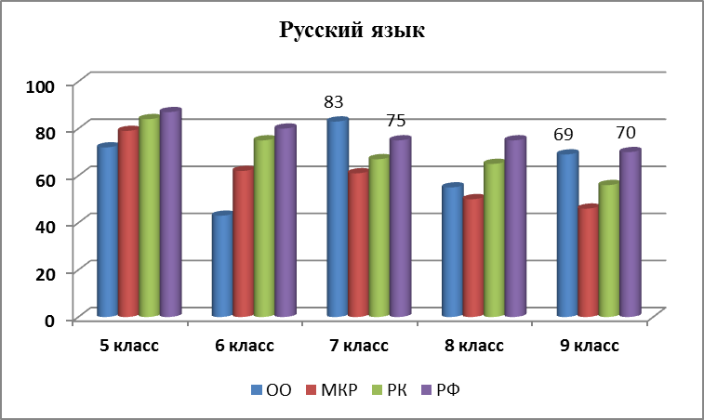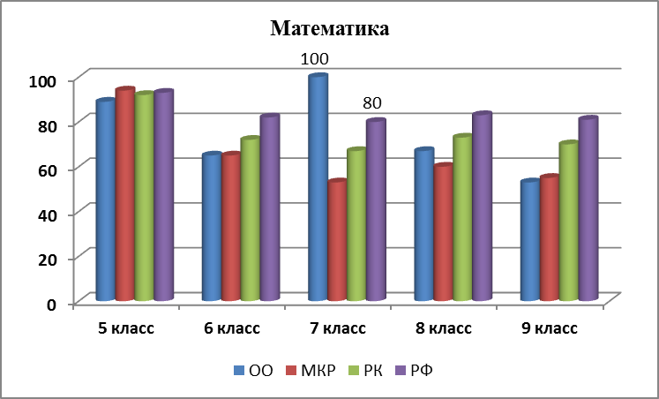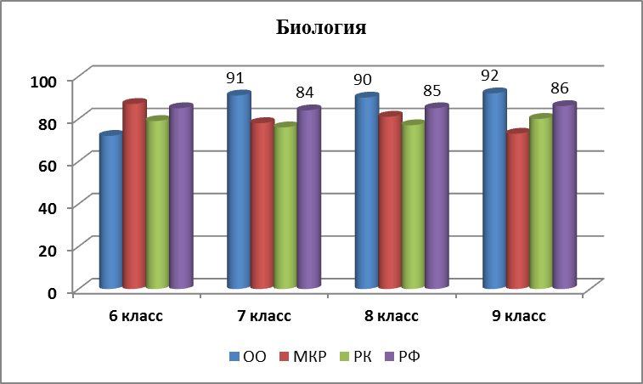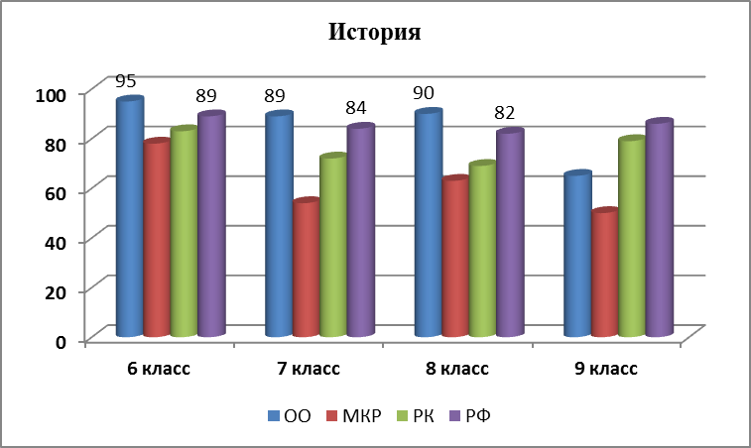
- 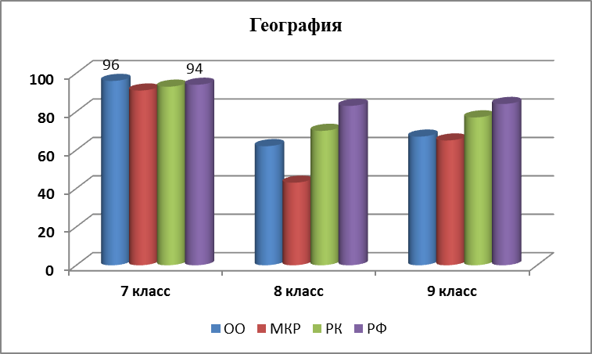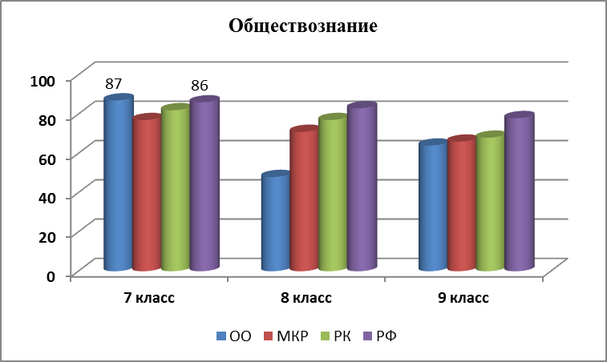
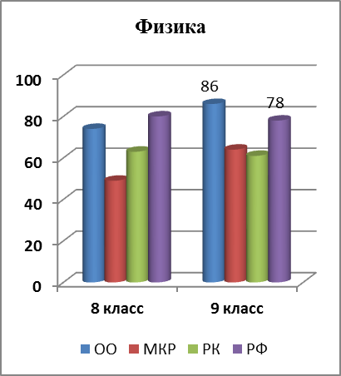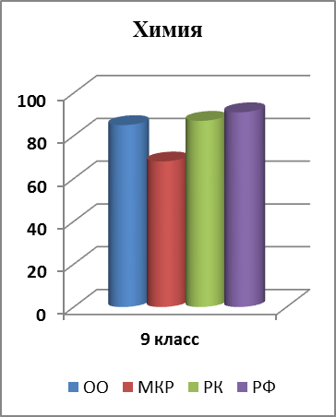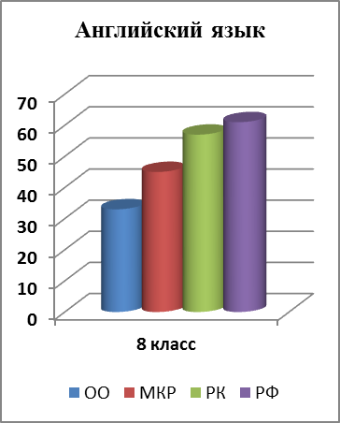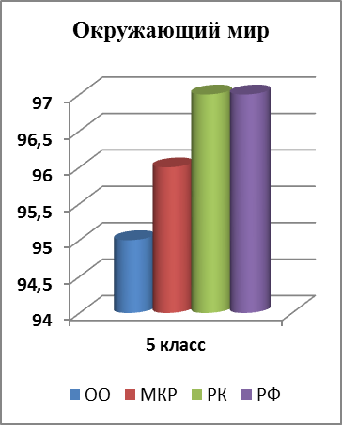

Сравнительный анализ показателей успеваемости в МБОУ Рабочеостровской СОШ, Кемском муниципальном районе, Республике Карелия и Российской Федерации свидетельствует о сопоставимых тенденциях в преодолении пороговых значений при выполнении ВПР по различным учебным предметам
Качество обученности по результатам ВПР в 2020 году в 5-9 классе – от 0% до 80%.

Успеваемость по результатам ВПР-2020 в МБОУ Рабочеостровская СОШ, в Кемском муниципальном районе, в Республике Карелия и в Российской Федерации в диаграммах
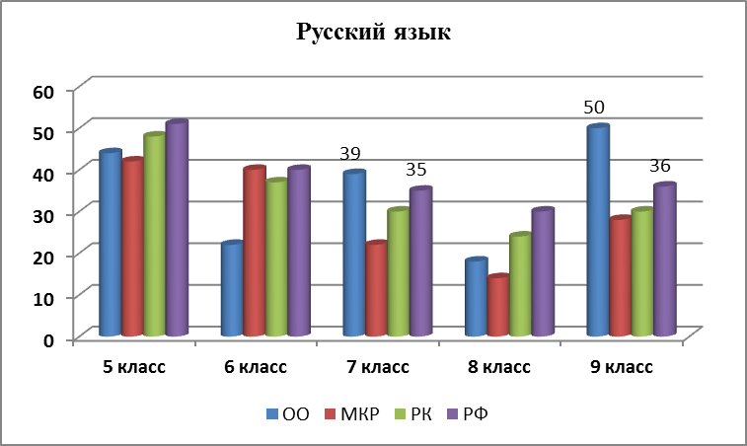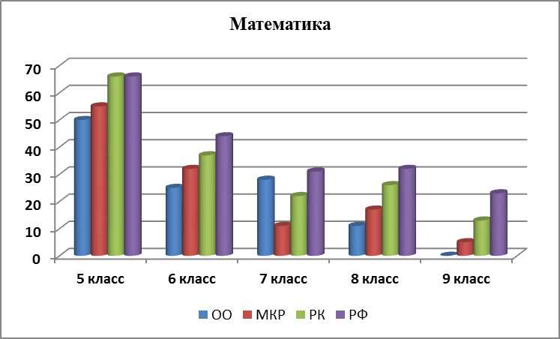
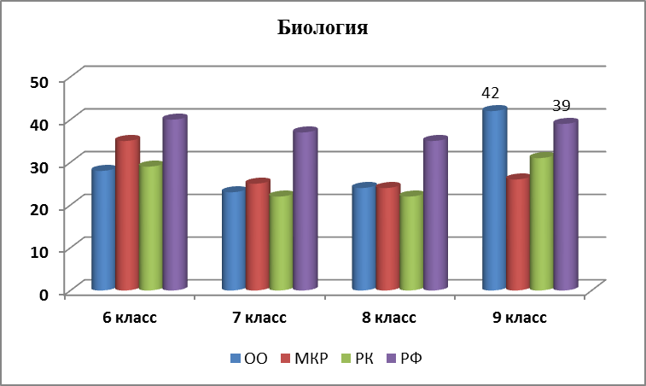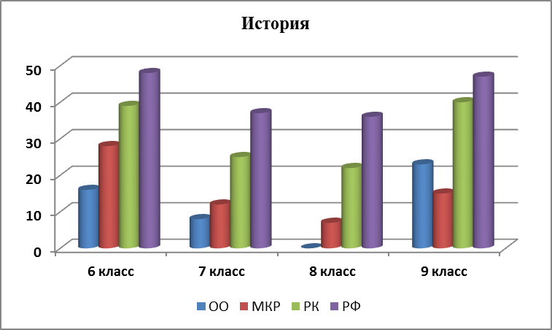

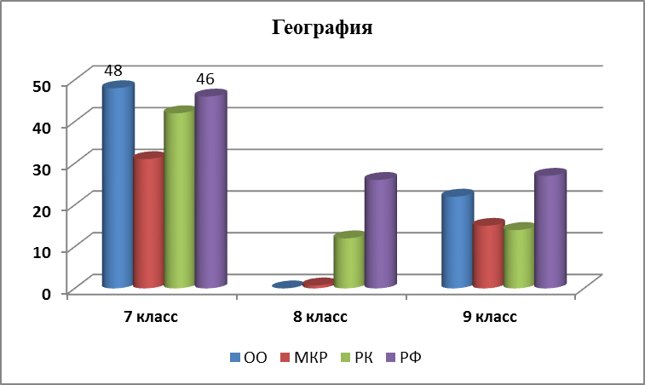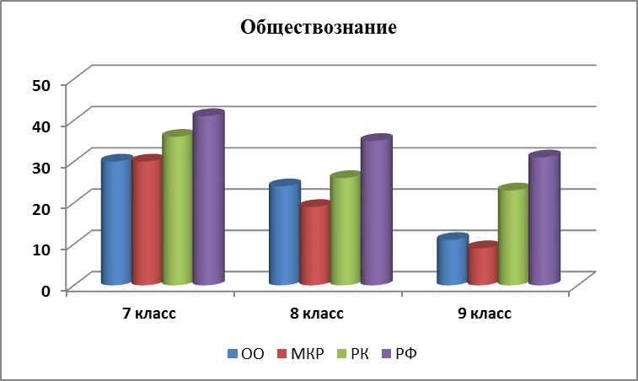
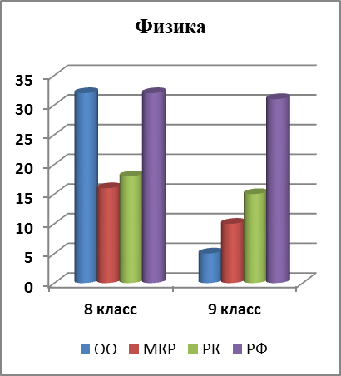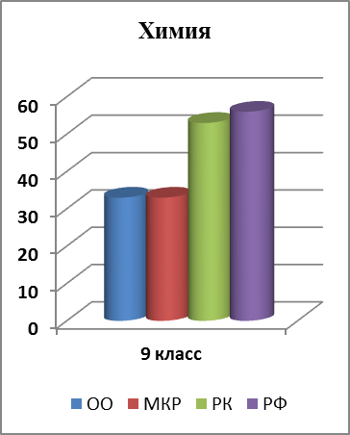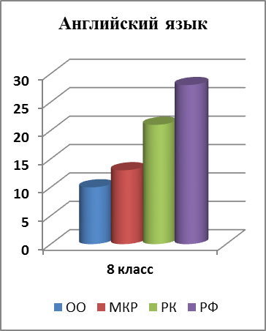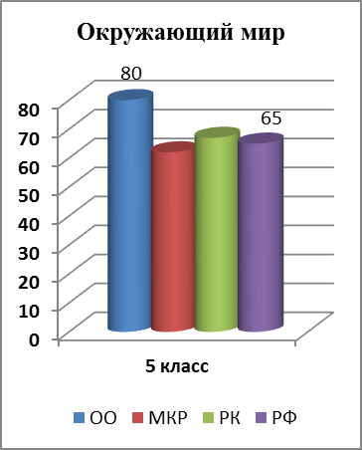
Результаты ВПР в 5-9 классах только в 5 (17,2%) оценочных процедур превысили показатели качества обученности в РФ.

Предмет | Класс | Успеваемость
Предмет | Класс | ОО | РФ | Превышение
Русский язык | 7 класс | 39% | 35% | 4%
Русский язык | 9 класс | 50% | 36% | 14%
География | 7 класс | 48% | 46% | 2%
Биология | 9 класс | 42% | 39% | 3%
Окружающий мир | 5 класс | 80% | 65% | 25%

Сравнение количества обучающихся, получивших оценки «4» и «5», в МБОУ Рабочеостровская СОШ, в Кемском муниципальном районе, в Республике Карелия и Российской Федерации позволяет сделать вывод о расхождениях по данному показателю при сохранении общих трендов. Диапазон расхождений – от 0% до 36%. Наиболее значительные цифры зафиксированы при выполнении ВПР:

Предмет | Класс | Качество, % |  |  |  | Диапазон расхождений
Предмет | Класс | ОО | МКР | РК | РФ | Диапазон расхождений
Русский язык | 6 класс | 22 | 40 | 37 | 40 | 15-18%
Математика | 5 класс | 50 | 55 | 66 | 66 | 5-16%
Математика | 6 класс | 25 | 32 | 37 | 44 | 7-19%
Математика | 8 класс | 11 | 17 | 26 | 32 | 6-21%
Математика | 9 класс | 0 | 5 | 13 | 23 | 5-23%
География | 8 класс | 0 | 0,72 | 12 | 26 | 0,72-26%
Обществознание | 9 класс | 11 | 9 | 23 | 31 | 12-20%
История | 6 класс | 16 | 28 | 39 | 48 | 12-32%
История | 7 класс | 8 | 12 | 25 | 37 | 4-29%
История | 8 класс | 0 | 7 | 22 | 36 | 7-36%
История | 9 класс | 23 | 15 | 40 | 47 | 17-24%
Физика | 9 класс | 5 | 10 | 15 | 31 | 5-26%
Химия | 9 класс | 33 | 33 | 53 | 56 | 20-23%
Английский язык | 8 класс | 10 | 13 | 21 | 28 | 3-18%

Прослеживается регресс качества обученности от 5 класса к 9 классу.
Сопоставление показателей успеваемости и качества обученности по учебным предметам за 2018-2020 гг. в школе возможно только с учетом изменений в порядке проведения ВПР в 2020 году. Перенос сроков проведения оценочных мероприятий с весеннего периода на осенний послужил основой для замены итогового контроля на входной.

Сравнение результатов ВПР со школьной оценкой

При проведении мониторинга объективности оценивания качества образовательных результатов обучающихся целесообразно сопоставлять (коррелировать) результаты процедур внешней системы оценки качества образования (в первую очередь – ВПР) с результатами внутренней системы оценки качества образования (текущий контроль успеваемости, промежуточная аттестация).
При сопоставлении результатов ВПР и школьных отметок отмечается, что в среднем только 38,9% (240) обучающихся подтвердили оценки, полученные в общеобразовательной организации, 5,0 % (31) – показали более высокие результаты, у 56,1% (346) – оценки ВПР ниже, чем оценки по журналу.

4.Общие выводы о качестве осуществления деятельности организации и подготовке обучающихся:
- В МБОУ Рабочеостровской СОШ созданы все необходимые условия, обеспечивающие качественную подготовку обучающихся в рамках образовательной программы и поддерживающие формирование компетенций обучающихся по успешному достижению образовательных результатов в основной и дополнительной образовательной деятельности.
- Учреждение обеспечивает средний уровень подготовки обучающихся через системную деятельность, направленную на раскрытие их индивидуального, коллективного и общественного творческого потенциала по большинству основных направлений развития личности, приобретения знаний, умений и навыков, формирования компетенций
3. В учреждении созданы условия для стабильного и системного развития обучающихся, положительной динамики их личностных, предметных, метапредметных результатов: развитие коммуникабельности и универсальных навыков, приобретение творческого опыта и освоение современных социальных технологий, способов успешной самореализации, участие в проектах, конкурсах и исследовательской деятельности.
- В учреждении представлены дополнительные образовательные программы, в том числе в сотрудничестве с партнерскими организациями, для повышения возможностей обучающихся в развитии и получении современного образования. Спектр программ расширяется.
5. Образовательные программы по всем предметам учебного плана выполнены в полном объеме (100%). Содержание, условия, процессы и результаты подготовки обучающихся отвечают индивидуальным потребностям, возможностям и интересам их получателей.
Основные точки роста по развитию потенциала качества деятельности организации и подготовки обучающихся:
1. Создание условий для повышения образовательного и профессионального уровня работников в соответствии с их занимаемой должностью, развития их научно-методического и творческого потенциала. Участие в национальных проектах. Направление усилий педагогического коллектива по формированию мотивации учебной деятельности, познавательного интереса учащихся к предмету.
2. Обеспечение работы Центра образования естественно-научного и профиля, открытие профиля в 10 классе по данному направлению.
3. Создание комфортных и доступных условий оказания услуг участникам отношений, особенно с ограниченными возможностями здоровья и инвалидностью.
4. Обеспечение информационной открытости организации в соответствии с современными требованиями, повышение уровня доступности информации для получателей услуг и включенности работников в развитие информационно-телекоммуникационных ресурсов.
5. Совершенствование системы изучения потребностей и удовлетворённости получателей услуг
6. Дальнейшее формирование и развитие внутренней системы оценки качества организаций с учетом результатов независимой оценки качества и активное выполнение принятых планов мероприятий по повышению качества деятельности.
7. Продолжение деятельности по распространению и продвижению информации о работе организации, проектах, нововведениях, достижениях в СМИ, среде Интернет и официальном сайте организации.

Приложения к отчету:

1. Анализ показателей деятельности организации (форма Министерства образования и науки Российской Федерации, Приказ от 10 декабря 2013 г. N 1324).

